福州水务集团有限公司9.3米内河

旅游客船配件增设项目预算价的询价(二）

为做好内河旅游运营工作，提高船只舒适度，提升游客的乘船体验感。根据游船实际运营需要，福州水务集团有限公司对9.3米内河旅游客船需增设的第二批配件进行预算价询价，现邀请合格的供货商参与报价。
一、采购项目内容
（一）询价单位：福州水务集团有限公司

（二）项目名称：福州水务集团有限公司9.3米内河旅游客船配件增设项目（二）
（三）船只基本情况：
内河旅游客船采购项目招标内容为8艘A型旅游客船、2艘B型旅游客船。船只技术指标如下：
品目1（9.3m旅游客船A型）：
1.1船型、航区及用途
旅游客船为单底、单甲板，单机单桨，舷外电力驱动的铝合金船体。旅游客船线型流畅，外观新颖，美观别致，适用于交通、旅游观光等用途船，旅游客船航行于福州市白马河、晋安河，内河C级航区。
1.2主要尺度及线型要素
旅游客船类型： | 9.3m旅游客船A型
总 长：LOA | ≥9.30m
船 长：L | ≥ 7.50m
型 宽：B | ≥2.88m
水线以上船高： | ≤1.80m
航 速: V | ≥10km/h
吃 水：T | ≤0.6m（含挂机）
航 区： | 内河C级
船 级 社： | CCS 或ZC

1.3船员及乘员
船 员： 1人
最小乘客数： 15人
1.4、干舷与储备浮力
旅游客船的干舷与储备浮力应满足中华人民共和国海事局《内河小型旅游客船法定检验技术规则》（2016及其修改通报）对内河C级的要求。
1.5 完整稳性
旅游客船完整稳性应满足中华人民共和国海事局《内河小型旅游客船法定检验技术规则》（2016及其修改通报）对内河C级的要求。
1.6 续航力
旅游客船续航力为8小时，单次充电充满时间不超过8小时。
1.7 主机、航速及相关设备
旅游客船主机选用电动外挂机1台。
在静水满载情况下航速需达到10km/h以上。
外挂机为电力驱动，配备满足8小时续航能力的电池包，驾驶员可在驾驶室对外挂机进行操纵。（电池位置需设计合理，便于更换，每次更换电池时间不超过1小时）
2. 总布置设计
本艇的设计为单层结构。
主甲板：从艉至艏设有艉甲板、客舱（内设驾驶台）、艏甲板、防滑地板、甲板栏杆。
舱内：设有电池舱。
3. 舱室设计与设备
3.1 主甲板舱室
3.1.1客舱：
9.3客舱分别设有服务台、驾驶台、15人座椅（座椅材质：真皮沙发）
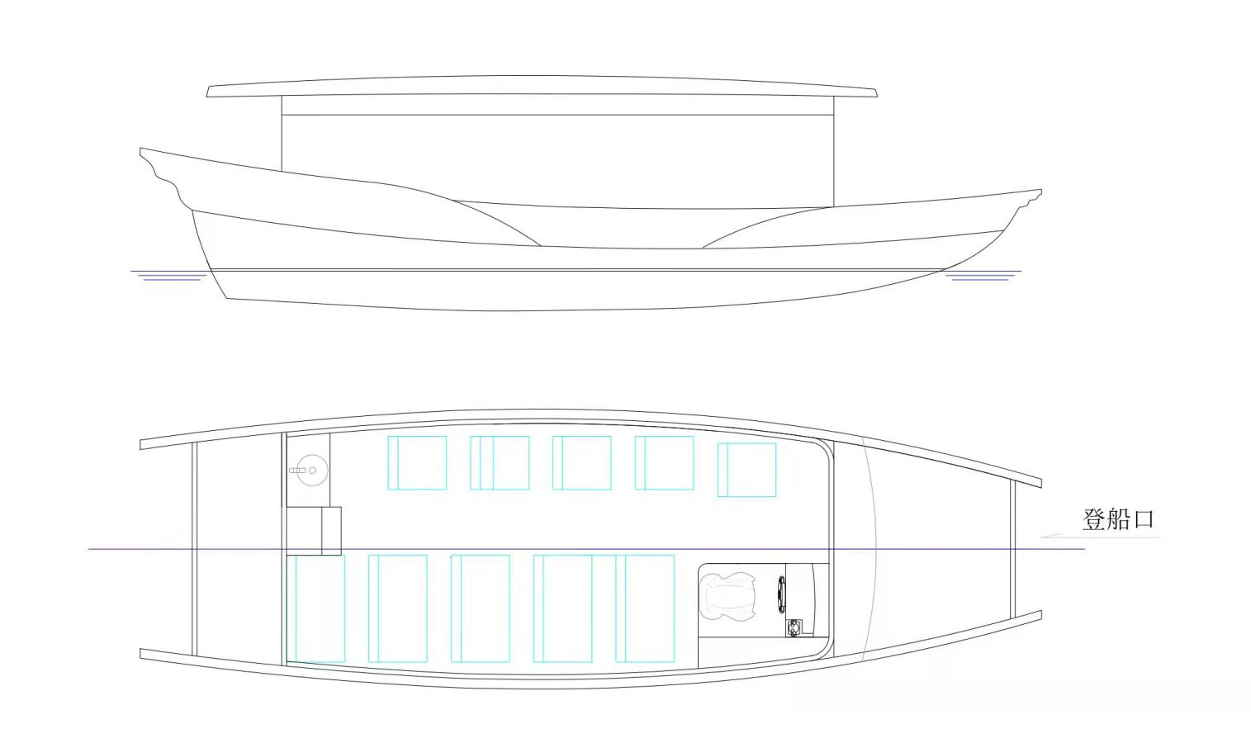
（见如下示意图）
9.3m旅游客船A型
3.1.2艏艉甲板：
艏艉甲板平台的应布设栏杆，以保护游客观光浏览安全。
3.2 底层舱室
设有蓄电池组等装置。
蓄电池舱内应设有风机散热。
3.3船内装饰
旅游客船装饰材料为室内防滑地板、单人和双人座椅、服务台。客舱需有隐蔽检测口，方便检修及电缆维修等工作。
4. 船体结构
4.1 船体材料
主船体采用船检可通过的铝合金材料。
4.2 结构型式
旅游客船结构型式：船底、甲板与舷侧为纵、横骨架结构。船体及艏艉甲板均为单板结构。蓄电池舱与其他相邻的舱壁和甲板应为“A-60”级分隔的结构。
旅游客船的强度计算均按《内河小型旅游客船建造规范》（2016及其修改通报）对内河C级航区的有关规定进行计算。
旅游客船设置在舱底的设备应充分考虑平衡。
5. 旅游客船舾装
5.1 操纵设备及驾驶
旅游客船操纵系统为液压操纵方向盘，达到操纵旅游客船的目的；
驾驶员可在驾驶台操控外挂机，通过电子油门档位控制进行旅游客船的前进或后退操作。整个操纵工作均由一个驾驶员在驾驶台集中控制完成。
5.2 锚设备
船艏配锚1个、纤维绳锚索。
5.3 系泊设备
旅游客船应配备纤维系船索3根。
旅游客船应配不锈钢(8寸羊角型4只，3寸单十字型1只。
旅游客船应配设4只防碰球。
5.4 栏杆、扶手
旅游客船艏艉甲板应设置不锈钢栏杆，可拆卸式，栏杆高度均满足法规要求。
5.5 甲板及护舷
全船铺设防滑甲板，全船周边需铺设D型护舷或外观好看的防撞条。
6. 救生消防设备（根据船检要求）
6.1 配有符合福州地方海事局规范的17件成人救生衣及4件儿童救生衣。
6.2 甲板上配备带有15m长救生浮索的救生圈2只。
6.3 舱室按规范配足一定数量的5kg干粉灭火器3个，CO2灭火器4个，消防水桶2只，砂箱1个，太平斧1把，按照建造规范要求放置。
6.4 如不设专用消防泵则用电动舱底泵代替消防泵使用。
6.5 舱室应设禁止烟火等类似标志。
7. 轮机部分
7.1主机及推进装置
推进装置为1台舷外电动外挂机。
7.2 机舱布置
机舱设在船的艉部。蓄电池包等其它设备。
7.3主机及操纵系统
外挂机的操纵采用“液压控制”远距离操纵，在驾驶台设有遥控操作装置。
在驾驶控制台上设有主机显示器等，可对外挂机运行状态进行监视。
操纵系统采用与主机配套的液压舵机，在驾控台转动舵轮，控制外挂机的旋转方向。
8. 旅游客船系统
8.1 舱底水系统
机舱设电动舱底泵1台，便携式手摇泵1台。
- 电气部分
9.1 电源设备
旅游客船除了蓄电池包供外挂机驱动外，另设有12VDC免维护蓄电池供照明及航行设备使用。
9.2 旅游客船配电系统
旅游客船驾驶台处设直流开关面板。可对全船各种用电设备进行接通、断开控制，并对其进行电气保护。
在驾驶台上装有航行信号灯板，分别控制全船的航行信号。
9.3 舱室照明
客舱（含驾驶台）：布置12V LED圆顶灯 ，
10．航行信号灯
按规范要求设置日夜航行灯，1套航行信号灯,应包含：白桅灯，左、右舷灯，白艉灯，白环照灯，红、绿环照灯等，符合夜航需求，航行灯采用电动操控倒下或立起。
配备红、白旗各1副，5号国旗，黑色球一只；
11．航行导航设备
按规范要求配足航行设备配置。
设有测深仪1台。
12．船内通讯设备
在顶蓬甲板设有一只 DC12V 120dB电喇叭。
船内通讯设备按规范要求配足航行设备配置。
13．接地和避雷针装置
船上应设有避雷装置，在顶蓬的桅杆顶部应安装一根铜质避雷针，通过电缆接至接地板上的专用接地板上，其他接地组成系统连接在另一块接地板上。
14．电缆
电缆应采用“CCS”或“ZC”认可的船用电缆。
电缆的布置应整齐,平直,且易于检修。同时在总配电箱备注线路名称。
- 音响系统
需配备可插USB设备的环绕立体声音响（具备麦克风功能）。

品目2（9.3m旅游客船B型）：
1.1船型、航区及用途
旅游客船为单底、单甲板，单机单桨，舷外电力驱动的铝合金船体。旅游客船线型流畅，外观新颖，美观别致，适用于交通、旅游观光等用途船，旅游客船航行于福州市白马河、晋安河，内河C级航区。
1.2主要尺度及线型要素
船舶类型： | 9.3m旅游客船B型
总 长：LOA | ≥9.30m
船 长：L | ≥ 7.50m
型 宽：B | ≥2.88m
水线以上船高： | ≤1.80m
航 速: V | ≥10km/h
吃 水：T | ≤0.6m（含挂机）
航 区： | 内河C级
船 级 社： | CCS 或ZC

1.3船员及乘员
船 员： 1人
最小乘客数： 10人

1.4、干舷与储备浮力
旅游客船的干舷与储备浮力应满足中华人民共和国海事局《内河小型船舶法定检验技术规则》（2016及其修改通报）对内河C级的要求。
1.5 完整稳性
旅游客船完整稳性应满足中华人民共和国海事局《内河小型船舶法定检验技术规则》（2016及其修改通报）对内河C级的要求。
1.6 续航力
旅游客船续航力为8小时，单次充电充满时间不超过8小时。
1.7 主机、航速及相关设备
旅游客船主机选用电动外挂机1台。
在静水满载情况下航速需达到10km/h以上。
外挂机为电力驱动，配备满足8小时续航能力的电池包，驾驶员可在驾驶室对外挂机进行操纵。（电池位置需设计合理，便于更换，每次更换电池时间不超过1小时）
2. 总布置设计
本艇的设计为单层结构。
主甲板：从艉至艏设有艉甲板、客舱（内设驾驶台、卫生间、环型真皮沙发）、艏甲板、防滑地板、甲板栏杆。
舱内：设有电池舱、污水箱。
3. 舱室设计与设备
3.1 主甲板舱室
3.1.1客舱：
9.3米客舱分别设有服务台、驾驶台、环型真皮沙发、卫生间。
（见如下示意图）
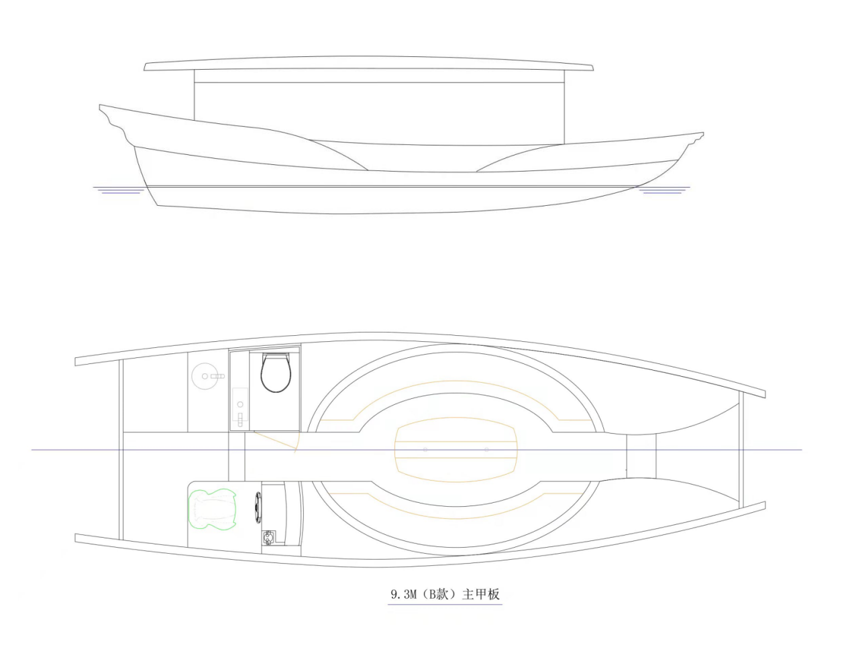
9.3m旅游客船B型

3.1.2艏艉甲板：
艏艉甲板平台的应布设栏杆，以保护游客观光浏览安全。
3.2 底层舱室
设有蓄电池组、污水箱、污水处理器等装置。
蓄电池舱内应设有风机散热。
3.3船内装饰
旅游客船装饰材料为室内防滑地板、环型真皮沙发、卫生间、服务台。客舱需有隐蔽检测口，方便检修及电缆维修等工作。
4. 船体结构
4.1 船体材料
主船体采用船检可通过的铝合金材料。
4.2 结构型式
旅游客船结构型式：船底、甲板与舷侧为纵、横骨架结构。船体及艏艉甲板均为单板结构。蓄电池舱与其他相邻的舱壁和甲板应为“A-60”级分隔的结构。
旅游客船的强度计算均按《内河小型船舶建造规范》（2016及其修改通报）对内河C级航区的有关规定进行计算。
旅游客船设置在舱底的设备应充分考虑平衡。
5. 船舶舾装
5.1 操纵设备及驾驶
旅游客船操纵系统为液压操纵方向盘，达到操纵船舶的目的；
驾驶员可在驾驶台操控外挂机，通过电子油门档位控制进行旅游客船的前进或后退操作。整个操纵工作均由一个驾驶员在驾驶台集中控制完成。
5.2 锚设备
船艏配锚1个、纤维绳锚索。
5.3 系泊设备
旅游客船应配备纤维系船索3根。
旅游客船应配不锈钢(8寸羊角型4只，3寸单十字型1只。
旅游客船应配设4只防碰球。
5.4 栏杆、扶手
旅游客船艏艉甲板应设置不锈钢栏杆，可拆卸式，栏杆高度均满足法规要求。
5.5 甲板及护舷
全船铺设防滑甲板，全船周边需铺设D型护舷或外观好看的防撞条。
6. 救生消防设备（根据船检要求）
6.1 配有符合福州地方海事局规范的11件成人救生衣及2件儿童救生衣。
6.2 甲板上配备带有15m长救生浮索的救生圈2只。
6.3 舱室按规范配足一定数量的5kg干粉灭火器3个，CO2灭火器4个，消防水桶2只，砂箱1个，太平斧1把，按照建造规范要求放置。
6.4 如不设专用消防泵则用电动舱底泵代替消防泵使用。
6.5 舱室应设禁止烟火等类似标志。
7. 轮机部分
7.1主机及推进装置
推进装置为1台舷外电动外挂机。
7.2 机舱布置
机舱设在船的艉部。蓄电池包等其它设备。
7.3主机及操纵系统
外挂机的操纵采用“液压控制”远距离操纵，在驾驶台设有遥控操作装置。
在驾驶控制台上设有主机显示器等，可对外挂机运行状态进行监视。
操纵系统采用与主机配套的液压舵机，在驾控台转动舵轮，控制外挂机的旋转方向。
8. 船舶系统
8.1 舱底水系统
机舱设电动舱底泵1台，便携式手摇泵1台。
8.2 污水处理系统
设有污水处理装置1台。
9 电气部分
9.1 电源设备
旅游客船除了蓄电池包供外挂机驱动外，另设有12VDC免维护蓄电池供照明、直流冷水空调、电磁炉（可使用船内电源）、直流冰箱1台及航行设备使用。
9.2 船舶配电系统
旅游客船驾驶台处设直流开关面板。可对全船各种用电设备进行接通、断开控制，并对其进行电气保护。
在驾驶台上装有航行信号灯板，分别控制全船的航行信号。
9.3 舱室照明
客舱（含驾驶台）：布置12V LED圆顶灯 ，
10．航行信号灯
按规范要求设置日夜航行灯，1套航行信号灯,应包含：白桅灯，左、右舷灯，白艉灯，白环照灯，红、绿环照灯等，符合夜航需求，航行灯采用电动操控倒下或立起。
配备红、白旗各1副，5号国旗，黑色球一只；
11．航行导航设备
按规范要求配足航行设备配置。
设有测深仪1台。
12．船内通讯设备
在顶蓬甲板设有一只 DC12V 120dB电喇叭。
船内通讯设备按规范要求配足航行设备配置。
13．接地和避雷针装置
船上应设有避雷装置，在顶蓬的桅杆顶部应安装一根铜质避雷针，通过电缆接至接地板上的专用接地板上，其他接地组成系统连接在另一块接地板上。
14．电缆
电缆应采用“CCS”或“ZC”认可的船用电缆。
电缆的布置应整齐,平直,且易于检修。同时在总配电箱备注线路名称。
- 音响系统
需配备可插USB设备的环绕立体声音响（具备麦克风功能）。
- 生活设施
设船用直流冷水空调1台，电磁炉（可使用船内电源）1台，直流冰箱1台。
（四）货物内容及要求：
序号 | 物料名称 | 规格型号 | 对应船号 | 合计数量
1 | 304S/S液压油缸 | 温州正控HSG40/25*460-1701 4支油缸同时升/降单支液压杆推力不能小于800kg 460mm行程升降速度不能大于10秒 按双方确认图纸制作 | A型船2艘：  30003、30004 | 8支
2 | 液压油缸动力单元 | 温州正控 DC24V动力单元 控制4根油缸同时升降 | A型船2艘：  30003、30004 | 2套
3 | 304S/S液压油缸插销2# | 58*18*14mm按图纸 | A型船4艘：  30003、30004  30005、30006  B型船2艘：  30007、30008 | 24个
4 | 304S/S升降硬顶支柱底座上7# | 160*90*101*51*6mm厚 开孔φ6mm*4 按图纸制作 | A型船4艘：  30003、30004  30005、30006  B型船2艘：  30007、30008 | 12个
5 | 304S/S升降硬顶支柱底座上2# | 160*90*6mm厚 开孔φ6mm*4 按图纸制作 | A型船4艘：  30003、30004  30005、30006  B型船2艘：  30007、30008 | 24个
6 | 304S/S升降硬顶支柱底座下 | 230*150*151*71*6mm厚 开孔φ8mm*4 按图纸制作 | A型船4艘：  30003、30004  30005、30006  B型船2艘：  30007、30008 | 36个
7 | 升降硬顶内套（下） | 材质;铁氟龙 146*66*100*50mm按图纸制作 | A型船4艘：  30003、30004  30005、30006  B型船2艘：  30007、30008 | 12个
8 | 升降硬顶外套（上） | 材质;铁氟龙 146.3*66.2*100.3*50.2mm按图纸制作 | A型船4艘：  30003、30004  30005、30006  B型船2艘：  30007、30008 | 12个
9 | 镁块 | Martyr CMT21+M | A型船2艘：  30009、30010 | 16个
10 | 丹麦海虹老人底漆 | HEMPEL15553 20L/套 CCS工厂认可证书+出厂质量证书 | A型船2艘：  30009、30010 | 8升
11 | 丹麦海虹老人中途底漆 | HEMPEL49183 20L/套 CCS工厂认可证书+出厂质量证书 | A型船2艘：  30009、30010 | 8升
12 | 丹麦海虹老人防污漆 | HEMPEL72950 5L/套 CCS工厂认可证书+出厂质量证书+发票+不含有机锡生物杀虫剂声明+工艺 | A型船2艘：  30009、30010 | 6升
13 | 304S/S方管 | 外宽150mm*外高70mm*壁厚2.2mm*长度6000mm | A型船2艘：  30009、30010 | 21米
14 | 缆绳 | 直径14mm 3股 黑色 CCS船用产品证书 | A型船2艘：  30009、30010 | 200米
15 | 缆绳 | 直径8mm 白色 | A型船2艘：  30009、30010 | 24米
16 | 左红舷灯 | CXH2-3P 24V 15W IP56（CCS船用产品证书） | A型船2艘：  30009、30010 | 2盏
17 | 右绿舷灯 | CXH1-3P 24V 15W IP56（CCS船用产品证书） | A型船2艘：  30009、30010 | 2盏
18 | 白环照灯 | CXH6-3P 24V 25W IP56(CCS船用产品证书) | A型船2艘：  30009、30010 | 2盏
19 | 液压油 | 长城8# 16L/桶 | A型船2艘：  30009、30010 | 3.2升
20 | 橡胶包边条 | L型 LX-97 11*15*2mm | A型船2艘：  30009、30010 | 2米
21 | 吸入口 | AS20S GB/T495-1995 Q235-A 直径20mm | A型船2艘：  30009、30010 | 10个
22 | 截止止回阀 | AS16020 GB/T 591-2008 铸铁 直径20mm | A型船2艘：  30009、30010 | 10个
23 | 截止止回阀 | AS6020 GB/T 588-2009 青铜 直径20mm | A型船2艘：  30009、30010 | 2个
24 | 不锈钢粘钉 | SUS304长度80*底座直径30mm 含CCS船用产品证书 | A型船2艘：  30009、30010 | 900个
25 | 锁钉片 | SUS304直径33mm*厚度0.3mm含CCS证书 | A型船2艘：  30009、30010 | 900个
26 | 手摇污水泵 | CS-20Y（含CCS船用产品证书） | A型船2艘：  30009、30010 | 2台
27 | 锂电动力系统 （含CCS船用产品证书） | 深圳锐深品牌 电池包 | A型船2艘：  30009、30010 | 8个
27 | 锂电动力系统 （含CCS船用产品证书） | 深圳锐深品牌 高压汇流箱 | A型船2艘：  30009、30010 | 2个
27 | 锂电动力系统 （含CCS船用产品证书） | 深圳锐深品牌 显示器7寸 | A型船2艘：  30009、30010 | 2个
27 | 锂电动力系统 （含CCS船用产品证书） | 深圳锐深品牌 其他系统配件 | A型船2艘：  30009、30010 | 2套
28 | 硅酸铝陶瓷纤维毯 | 型号：CB-100-1, 规格：4.1*0.61*0.05m（CCS船用产品证书） | A型船2艘：  30009、30010 | 30平方米
29 | 铝合金阳角线装饰条 | 7440小号银色12*6.9mm 2.5米/根 按链接 | A型船2艘：  30009、30010 | 2米
注：以上价格包含货物材料费、制造费、运输费、包装费、装卸费、税费、保险、培训、质量保修费、产品检测费（包括出厂检测费用以及抽样送检费用）等所有费用。
二、报价文件递交截止时间
文件递交截止时间：2022年12月 日15:00，以送达时间为准。
递交地址：福建省福州市鼓楼区东街104号（榕水大厦）9楼
采购单位联系方式：叶工 0591-83723830
三、询价目的
此次询价结果仅作为福州水务集团有限公司关于9.3米内河旅游客船增设配件制定预算价的参考（由各报价人递交报价，最后由询价单位确认项目预算价）。
四、递交文件要求
（1）提供完整准确的报价信息清单。
（2）格式要求：必须密封外包装加盖公章，一式三份，单独装订成册，电子文档一份。

附件：
1.报价表

福州水务集团有限公司
2022年12月23日
附件1
报价表

报价单位全称(盖章)：
报价日期： 年 月 日
一、具体报价如下：
序号 | 物料名称 | 规格型号 | 合计数量 | 含税单价  /rmb | 含税总价  /rmb
1 | 304S/S液压油缸 | 温州正控HSG40/25*460-1701 4支油缸同时升/降单支液压杆推力不能小于800kg 460mm行程升降速度不能大于10秒 按双方确认图纸制作 | 8支
2 | 液压油缸动力单元 | 温州正控 DC24V动力单元 控制4根油缸同时升降 | 2套
3 | 304S/S液压油缸插销2# | 58*18*14mm按图纸 | 24个
4 | 304S/S升降硬顶支柱底座上7# | 160*90*101*51*6mm厚 开孔φ6mm*4 按图纸制作 | 12个
5 | 304S/S升降硬顶支柱底座上2# | 160*90*6mm厚 开孔φ6mm*4 按图纸制作 | 24个
6 | 304S/S升降硬顶支柱底座下 | 230*150*151*71*6mm厚 开孔φ8mm*4 按图纸制作 | 36个
7 | 升降硬顶内套（下） | 材质;铁氟龙 146*66*100*50mm按图纸制作 | 12个
8 | 升降硬顶外套（上） | 材质;铁氟龙 146.3*66.2*100.3*50.2mm按图纸制作 | 12个
9 | 镁块 | Martyr CMT21+M | 16个
10 | 丹麦海虹老人底漆 | HEMPEL15553 20L/套 CCS工厂认可证书+出厂质量证书 | 8升
11 | 丹麦海虹老人中途底漆 | HEMPEL49183 20L/套 CCS工厂认可证书+出厂质量证书 | 8升
12 | 丹麦海虹老人防污漆 | HEMPEL72950 5L/套 CCS工厂认可证书+出厂质量证书+发票+不含有机锡生物杀虫剂声明+工艺 | 6升
13 | 304S/S方管 | 外宽150mm*外高70mm*壁厚2.2mm*长度6000mm | 21米
14 | 缆绳 | 直径14mm 3股 黑色 CCS船用产品证书 | 200米
15 | 缆绳 | 直径8mm 白色 | 24米
16 | 左红舷灯 | CXH2-3P 24V 15W IP56（CCS船用产品证书） | 2盏
17 | 右绿舷灯 | CXH1-3P 24V 15W IP56（CCS船用产品证书） | 2盏
18 | 白环照灯 | CXH6-3P 24V 25W IP56(CCS船用产品证书) | 2盏
19 | 液压油 | 长城8# 16L/桶 | 3.2升
20 | 橡胶包边条 | L型 LX-97 11*15*2mm | 2米
21 | 吸入口 | AS20S GB/T495-1995 Q235-A 直径20mm | 10个
22 | 截止止回阀 | AS16020 GB/T 591-2008 铸铁 直径20mm | 10个
23 | 截止止回阀 | AS6020 GB/T 588-2009 青铜 直径20mm | 2个
24 | 不锈钢粘钉 | SUS304长度80*底座直径30mm 含CCS船用产品证书 | 900个
25 | 锁钉片 | SUS304直径33mm*厚度0.3mm含CCS证书 | 900个
26 | 手摇污水泵 | CS-20Y（含CCS船用产品证书） | 2台
27 | 锂电动力系统 （含CCS船用产品证书） | 深圳锐深品牌 电池包 | 8个
27 | 锂电动力系统 （含CCS船用产品证书） | 深圳锐深品牌 高压汇流箱 | 2个
27 | 锂电动力系统 （含CCS船用产品证书） | 深圳锐深品牌 显示器7寸 | 2个
27 | 锂电动力系统 （含CCS船用产品证书） | 深圳锐深品牌 其他系统配件 | 2套
28 | 硅酸铝陶瓷纤维毯 | 型号：CB-100-1, 规格：4.1*0.61*0.05m（CCS船用产品证书） | 30平方米
29 | 铝合金阳角线装饰条 | 7440小号银色12*6.9mm 2.5米/根 按链接 | 2米
合计
注：以上价格包含货物材料费、制造费、运输费、包装费、装卸费、税费、保险、培训、质量保修费、产品检测费（包

